目 录

1、 概述………………………………………………. 1
2、 型号规格…………………………………………. 3
3、 技术规格…………………………………………. 6
3.1 基本技术规格……………………………………………….. 6
3.2 选配件技术规格…………………………………………….. 7
4、 安装与接线………………………………………. 9
5、 参数一览表……………………………………… 16
6、 操作…………….………………………………... 21
6.1 面板及按键说明……………………………………………. 21
6.2 参数设置说明………………………………………………. 22
6.3 报警设定值的设置方法……………………………………. 23
6.4 密码设置方法………………………………………………. 23
6.5 其它参数的设置方法………………………………………. 24
7、 功能及相应参数说明………………….………... 25
7.1 液位测量及显示……………………………………………. 25
7.2 容量·重量计算及显示……………………………………. 26
7.3 8段折线修正功能（对容量）…………………………… 28
7.4 液位报警输出………………………………………………. 29
7.5 液位变送输出………………………………………………. 32
7.6 通讯接口……………………………………………………. 32
7.7 打印接口及打印单元………………………………………. 34
7.8 记录单元……………………………………………………. 35
8、 调校……………………………………………… 36
9、 抗干扰措施…………..………………….………. 37
10、常用非标准功能……..………………….………. 39
1、概述
XSV系列液位·容量（重量）显示控制仪与各类液位传感器、变送器配合，测量显示液位；并根据所测量容器的外型及所测液体的密度，计算并显示容器内的液体体积或重量。
- 误差小于0.2%F.S，并具备调校、数字滤波功能，可帮助减小传感器、变送器的误差，有效提高系统的测量、控制精度
- 适用于电压、电流、mV、电阻等液位信号类型
- 最多可以4点报警输出，可选择10种报警方式，报警灵敏度独立设定。具备延时报警功能，有效防止干扰等原因造成误报
- 变送输出可将测量、变换后的显示值以标准电流、电压形式输出供其它设备使用
- 全透明、高速、高效的网络化通讯接口，实现计算机与仪表间完全的数据传送和控制。独有的控制权转移功能使计算机可以直接控制仪表的报警输出和变送输出。读取一次测量数据的时间小于10ms
提供测试软件，组态软件和应用软件技术支持
- 具备带硬件时钟的打印接口和打印单元，实现手动、定时、报警打印功能，如果选配智能打印单元，可实现多台仪表共用一台打印机
- 记录单元可记录26万次测量数据，记录间隔可设置。为数据分析、故障诊断提供有效的手段
- 多种外型尺寸和面板形式，数码管显示，液晶显示，光柱显示可以灵活选择
- 可利用仪表的8段折线功能对容量值进行2次修正
- 1″~ 12″大屏显示
XSV系列仪表采用单片机嵌入式组合设计，硬件扩充性强，软件平台灵活，可以扩展开关量输入、定时、程序顺序控制等，不局限于标准功能。可按实际需要组合，以实现最佳性能。有些常用非标准功能见11章。

2、型号规格
1
2
3
4
5
6
7
8
9
10
11
12
XSV / □ — □ □ □ T □ A □ B □ S □ □ V □ □ □
- 1：外型尺寸
A：横式160×80×125或竖式80×160×125（W×H×L）
B：96×96×112（W×H×L）
C：横式96×48×112或竖式48×96×112（W×H×L）
D：72×72×112（W×H×L）
E：318×104×300（W×H×L）盘装，台式通用
- 2：面板形式 H：横式
S：竖式
F：方形
- 3：显示内容：
2：液位 + 容积或重量
5：液位 + 液位光柱 + 容积或重量（限A-S型）
6：液位 + 容积 + 重量（限A-H型）
- 4：输入信号
I： 电流：4mA~20mA、0mA~10mA、0mA~20mA等
V：电压：1V~5V、0V~5V、0V~10V等
M：mV信号（订货时明确信号范围）
R：电阻信号订货时明确信号范围
- 5：报警点数量
T0：无报警
T1~T4：1~4点报警
- 6：变送输出
A0：无输出
A1：电流输出（4~20）mA、（0~10）mA或（0~20）mA
A2：电压输出（0~5）V、（1~5）V
A3：电压输出（0~10）V
A4：其它输出
- 7：外供变送器电源
B0：无外供电源
B1：外供24V DC
B2：外供12V DC
B3：外供精密电压源
B4：外供精密恒流源
B5：其它
- 8：通讯接口
S0：无通讯接口
S1：RS 232接口
S2：RS 485接口
S3：RS 422接口
- 9：仪表电源
V0：220V AC
V1：24V DC
V2：其它
- 10：打印功能：P表示带打印功能，不带可省略
- 11：记录单元：R表示带记录单元，不带可省略
（限A、B型仪表）
- 12：N表示非标功能。仪表某部分功能已按订货要求变更

3、技术规格

3.1 基本技术规格
- 电 源：220V AC供电的仪表：220V±10%，功耗小于7VA； 24V DC供电的仪表：24V±10%，功耗小于5VA；
12V DC供电的仪表：9V~20V，功耗小于5VA
其它电源规格以随机说明书为准
- 工作环境：0℃~50℃，湿度低于90%R.H
宽温范围的仪表需在订货时注明
- 显示范围：-1999~9999，小数点位置可设定
- 显示颜色：测量值绿色，设定值红色，光柱红色，或按定货要
求
- 显示分辨力：1/10000
- 输入信号类型：电压、电流、mV 3种，其中
电 压：1V~5V DC，0V~5V DC 可通过设定选择
电 流：4mA~20mA，0mA~10mA，0mA~20mA可通过设定选择
其它输入信号或分度号需在订货时注明
- 基本误差：小于±0.2%F.S
- 测量分辨力：1/60000，16位A/D转换器
- 测量控制周期：0.2秒

3.2选配件技术规格
- 报警输出
- 10种报警方式，通过设定选择。延时报警功能
- 继电器输出：触点容量220V AC，3A
- OC门输出（订货时注明）：电压小于30V，电流小于50mA
- 变送输出
- 光电隔离
- 4mA~20mA，0mA~10mA，0mA~20mA直流电流输出，通过设定选择。负载能力大于600Ω
- 1V~5V，0V~5V，0V~10V直流电压输出，需订货时注明
- 输出分辨力：1/1000，误差小于±0.5% F.S
或：1/4000，误差小于±0.2% F.S（订货时注明）
- 通讯接口
- 光电隔离
- RS232、RS485、RS422标准，在订货时注明
- 仪表地址0~99可设定
- 通讯速率2400、4800、9600、19200通过设定选择，低于2400的速率需在订货时注明
- 仪表收到计算机命令到发出相应数据的回答延迟：
以“#”为定界符的命令，回答延迟小于500μs；其它命令的回答延迟小于100ms
- 配套测试软件，提供组态软件和应用软件技术支持
- 打印接口及打印单元
- 内置硬件时钟，停电不影响走时，自动调整闰年，大、小月
- 手动，手动 + 定时，手动 + 定时 + 报警三种打印方式通过设置选择
- 打印内容：时间（年、月、日、时、分），报警状态，测量值，
工程量单位
- 1台打印单元只能接1台仪表，需要1台打印单元配接多台仪表时，需选用智能打印单元
- 打印单元为16列字符型微型打印机，供电方式与仪表相同，特殊的打印要求可在订货时注明
- 记录单元
- 容量4Mbit，记录260000次数据，记录间隔时间1秒~59分59秒可以设定。记录数据停电不丢失
- 循环和非循环两种方式通过设定选择
- 通过通讯接口读取数据
- 外供电源
- 普通电源：用于给变送器供电，输出值与标称值的误差小
于±5%，负载能力大于50mA
- 精密电源：用于给传感器供电，输出值与标称值的误差小
于0.2%，负载能力大于40mA
- 24V DC，12V DC，5V DC或其它规格，需在订货时注明
4、安装与接线
 为确保安全，接线必须在断电后进行。
交流供电的仪表，其端是电源滤波器的公共端，有高压，
只能接大地，禁止与仪表其它端子接在一起。
本说明书给出的为基本接线图，受端子数量的限制，当仪表功能与基本接线图冲突时，接线图以随机说明为准。
（1）仪表与电流、电压输入的接线 | （2）仪表与2线制变送器电流信号的接线
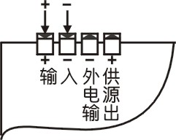 | 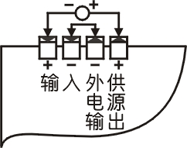
（3）仪表与应变电桥或扩散硅传感器mV信号的接线 | （4）仪表与电阻信号的接线
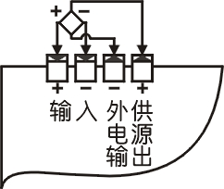 | 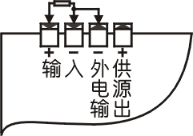
（5）仪表与3线制、4线制电压、电流变送器的接线
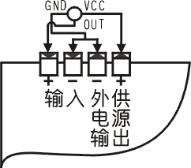
- A-H 规格160×80尺寸的仪表（mm）
外型尺寸
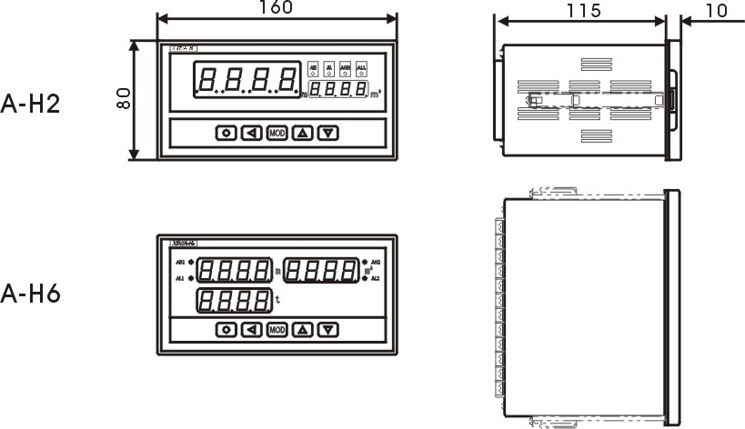
开孔尺寸
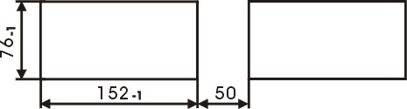
接线端子图
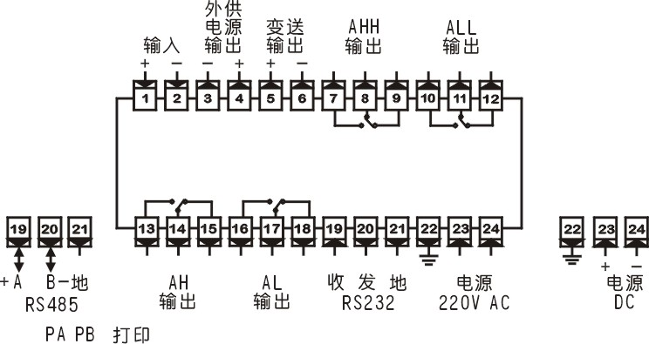
- A-S 规格80×160尺寸的仪表（mm）
外型尺寸
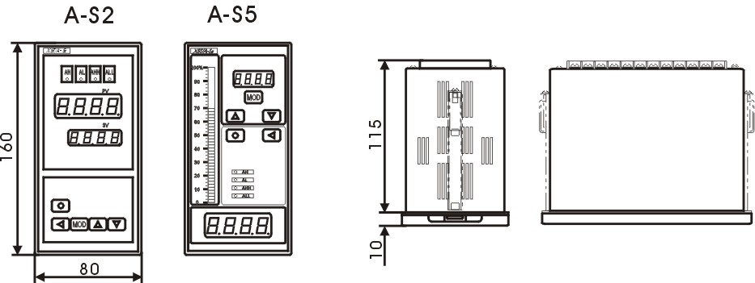

开孔尺寸 | 接线端子图
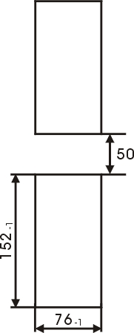 | 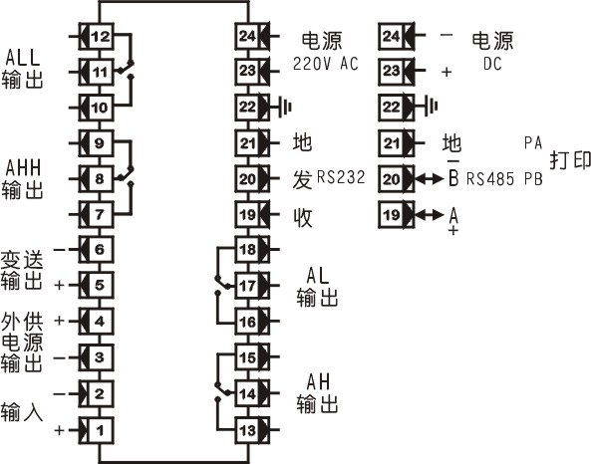
- B-F 规格96×96尺寸的仪表（mm）
外型尺寸
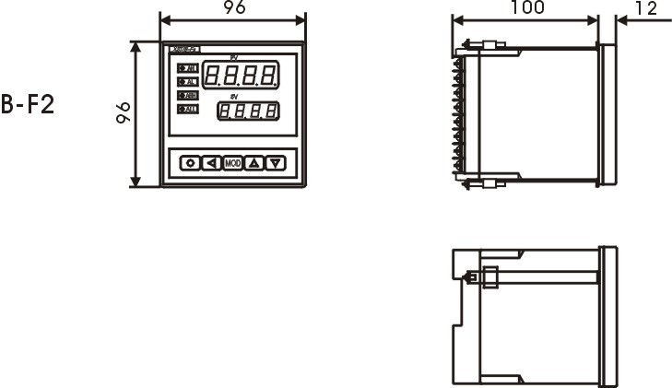
开孔尺寸
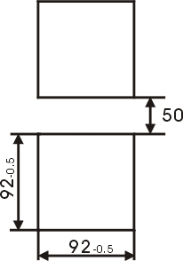
接线端子图
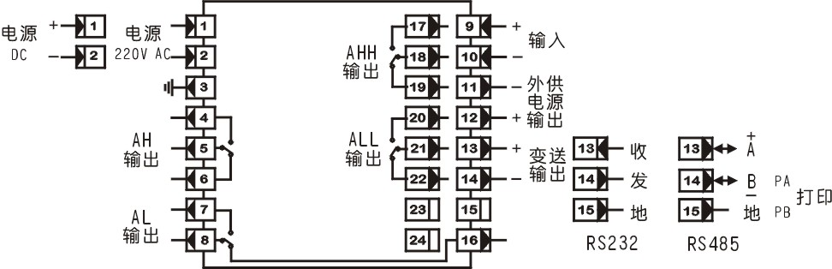
- C-H 规格96×48尺寸的仪表（mm）
外型尺寸
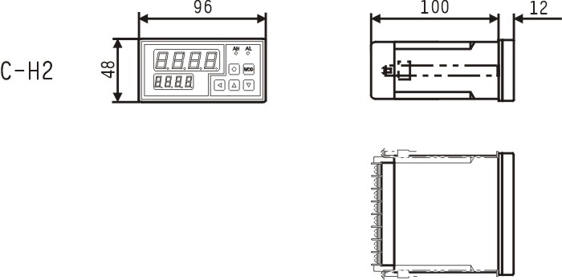
开孔尺寸
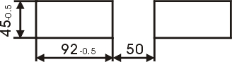
接线端子图

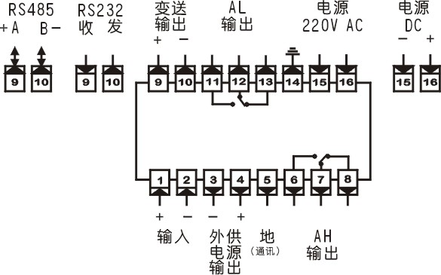
- C-S 规格48×96尺寸的仪表（mm）
外型尺寸
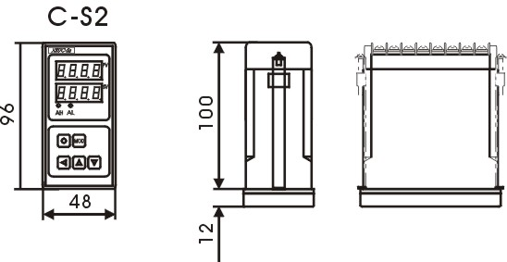
开孔尺寸
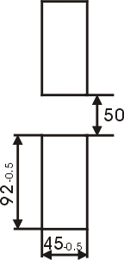
接线端子图
- D-F 规格72×72尺寸的仪表（mm）
外型尺寸
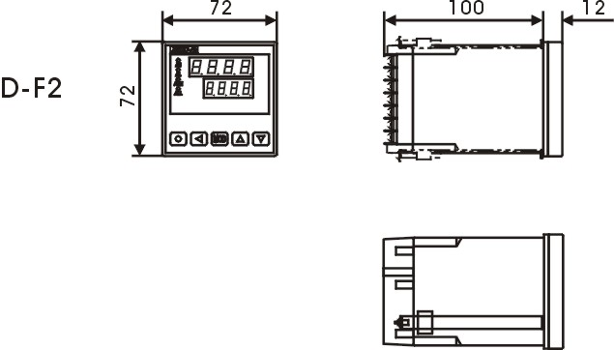
开孔尺寸
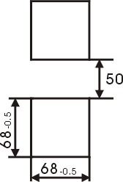
接线端子图

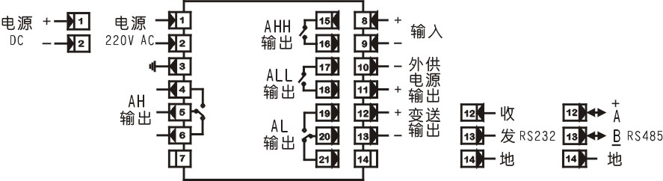
5、参数一览表
该表列出了仪表的基本参数和与选配件相关的参数，与选配件相关的参数只有该台仪表有相应的选配件时才会出现。
“说明”一栏是该参数在本说明书的章节。
“地址” 一栏是计算机读或设置该参数时的地址。无通讯功能的仪表与此无关。
“取值范围”一栏是该参数的设置范围以及用符号表示的参数内容与数值的关系。无通讯功能的仪表与此无关。
- 第1组参数 报警设定值
符号 | 名称 | 内容 | 地址 | 取值范围 | 说明
 | Av | 偏差报警方式的比较值 | 00H | 0~9999 | 7.4
 | AH | 第1报警点设定值 | 01H | 0~9999 | 7.4
 | AL | 第2报警点设定值 | 02H | 0~9999 | 7.4
 | AHH | 第3报警点设定值 | 03H | 0~9999 | 7.4
 | ALL | 第4报警点设定值 | 04H | 0~9999 | 7.4
第2组参数 报警组态
符号 | 名称 | 内容 | 地址 | 取值范围 | 说明
 | oA | 密码 | 10H | 0~9999 | 6.4
 | ALo1 | 第1报警点报警方式 | 11H | 注1 | 7.4
 | ALo2 | 第2报警点报警方式 | 12H | 注1 | 7.4
 | ALo3 | 第3报警点报警方式 | 13H | 注1 | 7.4
 | ALo4 | 第4报警点报警方式 | 14H | 注1 | 7.4
 | HYA1 | 第1报警点灵敏度 | 19H | 0~8000 | 7.4
 | HYA2 | 第2报警点灵敏度 | 1AH | 0~8000 | 7.4
 | HYA3 | 第3报警点灵敏度 | 1BH | 0~8000 | 7.4
 | HYA4 | 第4报警点灵敏度 | 1CH | 0~8000 | 7.4
 | cYt | 报警延时 | 1FH | 0 ~ 20 | 7.4
- 第3组参数 折线运算
符号 | 名称 | 内容 | 地址 | 取值范围 | 说明
 | c1 | 第1折线点测量值 | 20H | 0~9999 | 7.3
 | b1 | 第1折线点标准值 | 21H | 0~9999 | 7.3
 | c2 | 第2折线点测量值 | 22H | 0~9999 | 7.3
 | b2 | 第2折线点标准值 | 23H | 0~9999 | 7.3
 | c3 | 第3折线点测量值 | 24H | 0~9999 | 7.3
 | b3 | 第3折线点标准值 | 25H | 0~9999 | 7.3
 | c4 | 第4折线点测量值 | 26H | 0~9999 | 7.3
 | b4 | 第4折线点标准值 | 27H | 0~9999 | 7.3
 | c5 | 第5折线点测量值 | 28H | 0~9999 | 7.3

 | b5 | 第5折线点标准值 | 29H | 0~9999 | 7.3
 | c6 | 第6折线点测量值 | 2AH | 0~9999 | 7.3
 | b6 | 第6折线点标准值 | 2BH | 0~9999 | 7.3
 | c7 | 第7折线点测量值 | 2CH | 0~9999 | 7.3
 | b7 | 第7折线点标准值 | 2DH | 0~9999 | 7.3
 | c8 | 第8折线点测量值 | 2EH | 0~9999 | 7.3
 | b8 | 第8折线点标准值 | 2FH | 0~9999 | 7.3
- 第4组参数 测量及显示
符号 | 名称 | 内容 | 地址 | 取值范围 | 说明
 | incH | 输入信号选择 | 30H | 0 ~ 5 | 7.1
 | in-d | 显示小数点位置选择 | 31H | 注2 | 7.1
 | u-r | 量程下限 | 32H | 0~9999 | 7.1
 | F-r | 量程上限 | 33H | 0~9999 | 7.1
 | in-A | 零点修正值 | 34H | -1999~9999 | 8
 | Fi | 满度修正值 | 35H | 0.500~1.500 | 8
 | FLtr | 数字滤波时间常数 | 36H | 1 ~ 20 | 7.1
 | c-b | 折线功能选择 | 37H | 注3 | 7.3
 | Ao | 容器种类选择 | 38H | 1 ~ 4 | 7.2
 | r | 容器尺寸1 | 39H | 0.000~9.999 | 7.2
 | b | 容器尺寸2 | 3AH | 0.000~9.999 | 7.2
 | L-d | 容器尺寸3的小数点位置 | 3BH | 0：0.000 | 7.2
 | L | 容器尺寸3 | 3CH | 0.000~99.99 | 7.2
 | ρ | 测量介质密度 | 3DH | 0.000~9.999 | 7.2
 | LEd2 | 第2显示内容选择 | 3EH | 0，1 | 7.2
 | LEd3 | 第3显示内容选择 | 3FH | 0，1 | 7.2
- 第5组参数 通讯接口，变送输出等
符号 | 名称 | 内容 | 地址 | 取值范围 | 说明
 | Add | 仪表通讯地址 | 40H | 0 ~ 99 | 7.6
 | bAud | 通讯速率选择 | 41H | 注4 | 7.6
 | Pro | 通讯或打印选择 | 43H | 0，1 | 7.6
 | ctd | 报警输出控制权选择 | 44H | 注3 | 7.6
 | ctA | 变送输出控制权选择 | 45H | 注3 | 7.6
 | oA1 | 报警设定密码选择 | 46H | 注3 | 6.2
 | btL | 光柱显示量程下限 | 4AH | -1999~9999 | 7.1
 | btH | 光柱显示量程上限 | 4BH | -1999~9999 | 7.1
 | oP | 输出信号选择 | 4DH | 0 ~ 2 | 7.5
 | bA-L | 变送输出下限 | 4EH | -1999~9999 | 7.5
 | bA-H | 变送输出上限 | 4FH | -1999~9999 | 7.5
- 第6组参数 打印及记录
符号 | 名称 | 内容 | 地址 | 取值范围 | 说明
 | Po | 打印方式选择 | 50H | 0 ~ 3 | 7.7
 | Pt-H | 打印间隔（时） | 51H | 0 ~ 23 | 7.7
 | Pt-F | 打印间隔（分） | 52H | 0 ~ 59 | 7.7
 | Pt-A | 打印间隔（秒） | 53H | 0 ~ 59 | 7.7
 | t-Y | 时钟（年） | 54H | 0 ~ 99 | 7.7
 | t-n | 时钟（月） | 55H | 1 ~ 12 | 7.7
 | t-d | 时钟（日） | 56H | 1 ~ 31 | 7.7
 | t-H | 时钟（时） | 57H | 0 ~ 23 | 7.7
 | t-F | 时钟（分） | 58H | 0 ~ 59 | 7.7
 | rF | 记录间隔（分） | 5CH | 0 ~ 59 | 7.8
 | rA | 记录间隔（秒） | 5DH | 0 ~ 59 | 7.8
 | cr | 记录方式选择 | 5EH | 注3 | 7.8
注1：0 ~ 9 顺序对应 到 的10种报警方式。
注2：0 ~ 1 顺序对应 .，.。
注3：0对应OFF，1对应ON。
注4：0 ~ 3 顺序对应2400，4800，9600，19.2k 。
6、操作

6.1 面板及按键说明（以B-F规格的仪表为例）
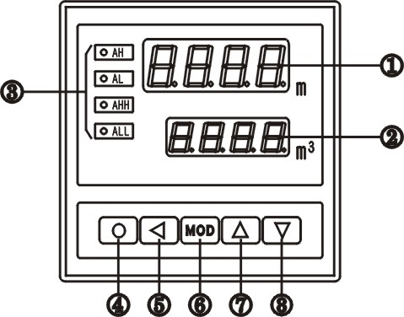
名 称 |  | 说 明
显示窗 | ① 液位测量值  显示窗 | • 显示液位测量值  • 在参数设置状态下，显示参数符号、参数数值
显示窗 | ② 容量或重量  设定窗 | • 显示容量或重量
③ 指示灯 |  | • 各报警点的报警状态显示
操作键 | ④ 设置键  | • 测量状态下，按住2秒钟以上不松开则进入设置状态  • 在设置状态下，显示参数符号时，按住2秒以上不松开进入下一组参数或返回测量状态

操  作  键 | ⑤ 左 键  | • 在测量状态下无效  • 在设置状态下：① 调出原有参数值  ② 移动修改位
操  作  键 | ⑥ 确认键  | • 在测量状态下无效  • 在设置状态下，存入修改好的参数值
操  作  键 | ⑦ 增加键  | • 在测量状态下启动打印  • 在设置状态下增加参数数值或改变设置类型
操  作  键 | ⑧ 减小键  | • 在设置状态下减小参数数值或改变设置类型

6.2 参数设置说明
仪表的参数被分为若干组，每个参数所在的组在第5章《参数一览表》中列出。
第2组及以后的参数受密码控制，未设置密码时不能进入。
第1组参数是否受密码控制可以通过设置 参数选择。设置为OFF时，不受密码控制；设置为ON时，若未设置密码，虽然可以进入、修改，但不能存入。
进入设置状态后，若1分钟以上不进行按键操作，仪表将自动退出设置状态。

6.3 报警设定值的设置方法
报警设定值在第1组参数，无报警功能的仪表没有该组参数。
① 按住设置键 2秒以上不松开，进入设置状态，仪表显示第1个参数的符号
② 按 键可以顺序选择本组其它参数
③ 按 键调出当前参数的原设定值，闪烁位为修改位
④ 通过 键移动修改位， 键增值、 键减值，将参数修改为需要的值
⑤ 按 键存入修改好的参数，并转到下一参数。若为本组最后1个参数，则按 键后将退出设置状态
重复② ~ ⑤步，可设置本组的其它参数。
★ 如果修改后的参数不能存入，是因为 参数被设置为ON，使本组参数受密码控制，应先设置密码。

6.4 密码设置方法
当仪表处于测量状态或第1组参数符号显示状态时，可进行密码设置。
① 按住设置键 不松开，直到显示
② 按 键进入修改状态，在 ， ， 键的配合下将其修改为1111
③ 按 键，密码设置完成
★ 密码在仪表上电时或1分钟以上无按键操作时，将自动清零。

6.5 其它参数的设置方法
① 首先按6.4的方法设置密码
② 第2组参数因为是密码参数所在组，密码设置完成后，按 键可选择本组的各参数
③ 其它组的参数，通过按住设置键 不松开，顺序进入各参数组，仪表显示该组第1个有效参数的符号
④ 进入需要设置的参数所在组后，按 键顺序循环选择本组需设置的参数
⑤ 按 键调出当前参数的原设定值，闪烁位为修改位
⑥ 通过 键移动修改位， 键增值， 键减值，将参数修改为需要的值
★ 以符号形式表示参数值的参数，在修改时，闪烁位应处于末位。
⑦ 按 键存入修改好的参数，并转到下一参数
重复④ ~ ⑦步，可设置本组的其它参数。
退出设置 ：在显示参数符号时，按住设置键 不松开，直到退出参数的设置状态。
7、功能及相应参数说明

7.1 液位测量及显示
以下列出了液位测量及显示的相关的参数，设置不正确，可能使仪表显示不正常。
显示还受调校的影响
- （incH）—— 输入信号选择
设定应与仪表型号及实际输入信号一致。该参数的值以符号形式表示，下表列出了对应关系：
序号 | 显示符号 | 输入信号 |  | 序号 | 显示符号 | 输入信号
0 |  | 4mA~20mA |  | 3 |  | 1V~5V
1 |  | 0mA~10mA |  | 4 |  | 0V~5V  或电阻信号
2 |  | 0mA~20mA |  | 5 |  | mV
- （in-d）—— 液位显示的小数点位置选择
- （u-r）—— 量程下限
- （F-r）—— 量程上限
这两个参数规定了输入信号的起点和终点所对应显示值的起点和终点。
例：4 mA~20mA输入，对应0~1.600m，则设置上述４个参数
= = 0.000
= 0.000 = 1.600
- （FLtr）—— 数字滤波时间常数
用于克服信号不稳定造成的显示波动，设定的值越大，作用越强，但对输入信号的变化反映越慢。该参数出厂设置为１。
- （btL）—— 光柱显示量程下限
- （btH）—— 光柱显示量程上限
具备光柱显示的仪表，通过这两个参数设置光柱显示范围。

7.2 容量·重量计算及显示
根据液位高度、容量类型和尺寸，计算液体的容量，再根据设定的液体密度，计算重量。
下面5个参数用于选择容器类型和设置容器尺寸：
- （Ao）—— 容器类型选择
- （r）—— 容器尺寸1，设置范围0.000~9.999m
- （b）—— 容器尺寸2，设置范围0.000~9.999m
- （L-d）—— 容器尺寸3的小数点位数选择
根据尺寸3的值选择，大于10m时选择00.00，小于10m时选择0.000
- （L）—— 容器尺寸3。与L-d配合，设置范围0.000~99.99m
仪表可用于下面4种类型的容器：

A. 卧罐
设为0001  卧罐半径  球缺高度  罐体长度 | 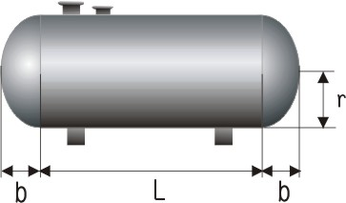

B. 竖罐
设为0002  竖罐半径  球缺高度  罐体长度 | 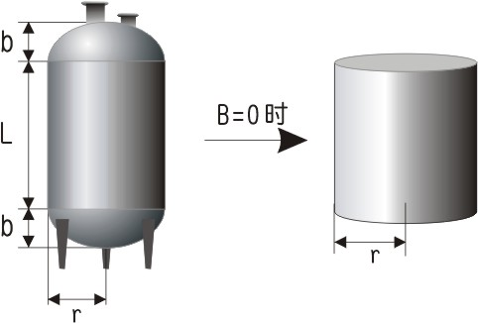

C. 方形池
设为0003  底边长度1  底边长度2 | 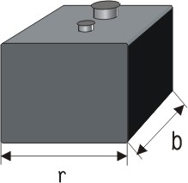

D. 球罐
设为0004  球罐半径 | 
当需要计算、显示重量时，必须设置密度参数。
- （ρ）—— 测量介质密度。范围为0.000~9.999
仪表的第1显示用于显示液位，第2显示和第3显示（仅3显示的仪表）通过 参数选择显示内容。
- （LEd2）—— 第2显示的显示内容选择
- （LEd2）—— 第3显示的显示内容选择
选择为0时：表示显示容量
选择为1时：表示显示重量

7.3 8段折线修正功能（对容量）
如果在应用中发现容量显示有误差，首先检查液位测量是否准确（可按第8章的方法对液位测量进行调校），再对容器的尺寸进行核对。排除这两个原因后若仍存在误差，可能是由于容器的形状不够标准造成的，可利用8段折线修正功能进行修正，减小误差。
折线修正的相关参数：
- （c-b）—— 折线功能选择
- ~ （c1~c8）：表示各折线点的测量值
- ~ （b1~b8）：表示各折线点的标准值
测量值：是指未经折线修正前的显示值
标准值：是指经折线修正后的期望显示值
示意图：
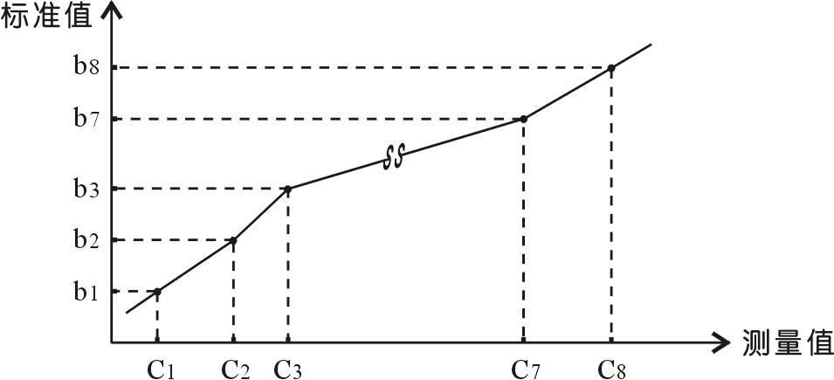
小于C1的测量值，仪表按后一段的数据向下递推
大于C8的测量值，仪表按前一段的数据向上递推

7.4 液位报警输出
该功能为选择功能。
仪表最多可配置4个报警点。
每个报警点有3个参数，分别用于设定报警值，选择报警方式和设定报警灵敏度。
- 、、、 顺序为第1到第4报警点的报警设定值。
- ~ 顺序为4个报警点的报警方式选择。
- ~ 顺序为前4个报警点的报警灵敏度设定。
另外还有2个报警输出公用参数：
- （Av）—— 偏差报警方式的比较值
当测量值与该值的偏差超过设定值时为报警。非偏差报警方式与该参数无关。
- （cYt）—— 报警延时
设置范围0~20秒，为0时无报警延时功能。
当测量值超过报警设定值时，启动报警延时，如果在报警延时期间测量值始终处于报警状态，则报警延时结束时输出报警信号，否则不输出报警信号。
报警恢复也受延时控制。
- 报警方式：报警方式有10种，分为基本5种和待机方式5种，
通过 ~ 参数选择各报警点的报警方式。
待机方式是指仪表通电时不报警，当测量值进入不报警区域后建立待机条件，此后正常报警。
例：待机下限报警示意图：
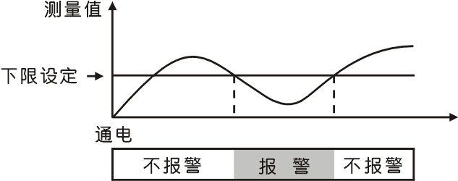
选择为 时：上限报警，测量值 ＞ 设定值时报警。
时：下限报警，测量值 ＜ 设定值时报警。
时：偏差上限报警，（测量值—）＞ 设定值
时报警。
时：偏差下限报警，（—测量值）＞ 设定值
时报警。
时：偏差绝对值报警， —测量值 ＞ 设定
值时报警。
时：待机上限报警。
时：待机下限报警。
时：待机偏差上限报警。
时：待机偏差下限报警。
时：待机偏差绝对值报警。
偏差报警方式时，报警设定值不能为负数。
- 报警灵敏度：为防止测量值在报警设定值附近波动时造成报警
继电器频繁动作，可以根据需要设定一个报警解
除的外延区域。
例：上限报警时：
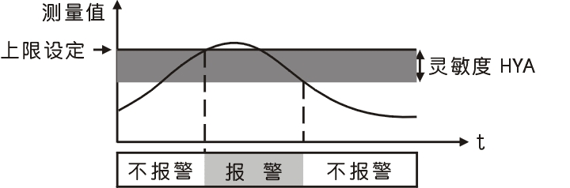
有通讯功能的仪表，当 参数选择为ON时，仪表不进行报警处理。

7.5 液位变送输出
该功能为选择功能。
变送输出有3个参数：
- （op）—— 输出信号选择
选择为 时：输出为4mA -20mA（或1 V -5V）
时：输出为0mA -10mA
时：输出为0mA -20mA（或0 V -5V）
- （bA-L）—— 变送输出下限设定
- （bA-H）—— 变送输出上限设定
有通讯功能的仪表，当 参数选择为ON时，仪表不进行变送输出处理。

7.6 通讯接口
与通讯功能相关的参数有4个：
- （Add）—— 仪表通讯地址。设置范围0-99。出厂设置为1
- （bAud）—— 通讯速率选择。可选择2400，4800，9600，
19.20k 4种
- （Pro）—— 通讯或打印选择
设为0仪表为被动通讯方式；设为1仪表默认为连接打印机方式。
- （ctd）—— 报警输出权选择
选择为OFF时，仪表按报警功能控制。选择为ON时，控制权转移到计算机，报警输出直接由计算机发出的开关量输出命令控制。
- （ctA）—— 变送输出控制权选择
选择为OFF时，仪表按变送输出功能输出。选择为ON时，控制权转移到计算机，变送输出直接由计算机发出的模拟量输出命令控制。
有关的通讯命令及协议详见《2002版通讯协议》，与XSV系列仪表相关的命令如下：
- #AA 读测量值
- #AA01 读容量值
- #AA02 读重量值
- #AA0001 读输出模拟量值（变送输出）
- #AA0002 读开关量输入状态
- #AA0003 读开关量输出状态（报警输出）
- #AA99 读仪表版本号
- ′AABB 读仪表参数的表达符号（名称）
- $AABB 读仪表参数数值
- %AABB(data) 设置仪表参数
- &AA(data)  输出模拟量
- &AABBDD 输出开关量
带记录功能的仪表，与记录相关的命令详见《2002版通讯协议》第8章。

7.7 打印接口及打印单元
打印内容包括时间、液位、容量或重量。
仪表配接RS232接口的打印单元，打印单元的通讯速率被设置为9600。
同时具备通讯接口和打印接口的仪表，第2通讯口用于打印，内部已将通讯速率固定为9600，不需要设置。仅有打印接口的仪表，第1通讯口用于打印，需通过 参数将通讯速率选择为9600。
与打印接口相关的参数：
- （bAud）—— 通讯速率选择。必须选择为9600
- （Led2）—— 选择为0时，打印容量（m³）
选择为1时，打印重量（t）
- （Po）—— 打印方式选择
选择为0时：不打印
1时： 按键启动打印
2时： 按建 + 定时启动打印
3时： 按键 + 定时 + 报警启动打印
- （Pt-H）—— 定时打印的间隔，小时
- （Pt-F）—— 定时打印的间隔，分
- （Pt-A）—— 定时打印的间隔，秒
- 另外还有5个参数用于设置和校准仪表内部实时时钟:
、、、、 分别为年、月、日、时、分。

7.8 记录单元
该功能为选择功能。
记录内容为液位。
与记录单元相关的参数：
- （rF）—— 记录间隔，分
- （rA）—— 记录间隔，秒
- (cr）—— 记录方式选择。选择为ON为循环记录，选择为
OFF为非循环记录
记录数据格式及读取方法详见《2002版通讯协议》第8章。
设置和校准仪表内部实时时钟见7.6。
当进行数据记录时，显示窗口1末位小数点将闪烁。
8、调校
调校可以减小由于传感器、变送器等引起的零点和满度误差，提高系统的测量精度。通过零点修正参数和满度修正参数实现。
调校时应先进行零点修正，再进行满度修正。
- （in-A）—— 零点修正值。出厂设置一般为0
显示值 = 零点修正前的显示值 +
- （Fi）—— 满度修正值。出厂设置一般为1.000
显示值 = 满度修正前的显示值 ×

9、抗干扰措施
当仪表发现较大的波动或跳动时，一般是由于干扰太强造成，采取下列措施能减小或消除干扰。
- 仪表输入信号电缆采用屏蔽电缆，屏蔽层接大地或接到仪表输入地端。并尽量与100V以上的动力线分开
- 仪表供电与感性负载（如交流接触器）供电尽量分开
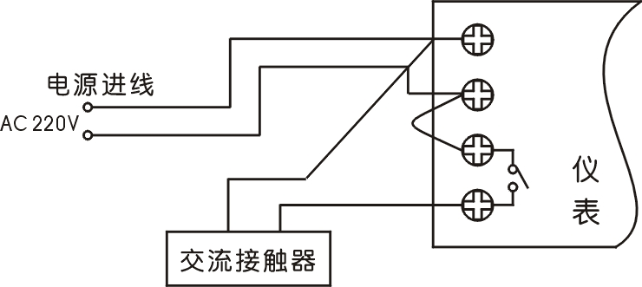
错误接法
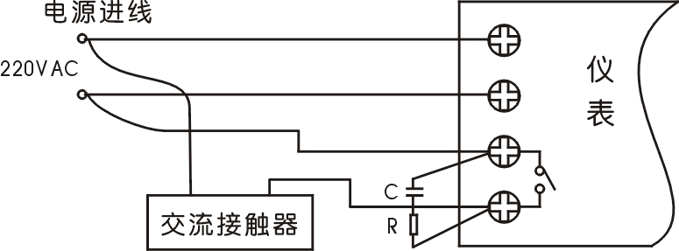
C — 0.033μF/1000V
正确接法 R — 100Ω 1/2W
- 在感性负载的控制接点并联RC火花吸收电路
- 适当设置仪表的数字滤波时间常数
- 利用仪表的报警延时功能，防止干扰造成误动作
10、常用非标准功能
在某些应用中，可能会用到下面说明的功能，这些功能在标准仪表中不具备，需要在订货时指定。
蜂鸣器
仪表可内置蜂鸣器或输出接点控制外部蜂鸣器，当出现报警时蜂鸣器响，通过面板按键确认后消音。
掉电记忆掉电前的测量值
仪表掉电时记录下掉电时刻的测量值，重新上电后显示记录的测量值，通过面板按键确认后再显示当前测量值。
报警锁定
当测量值达到报警值后，报警输出并锁定，必须经面板按键确认后才恢复。
最大值记忆
记录测量过程中出现过的最大值，通过面板按键查看或清除。
双隔离输出
变送输出2路全隔离的电流或电压信号，分别供2台设备使用。

